屏東縣鹽埔國小票選102學年度學生自治會會長選舉公報
編號 | 照片 | 候選人 | 政見 | 備註
1 | 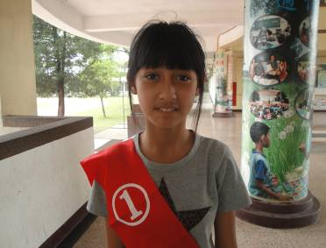 | 1號候選人 | 1.舉辦鬼屋活動。  2.增取午餐菜色挑選。  3.一年一次園遊會。  4.鼓勵大家重視環保，愛護校園。
2 | 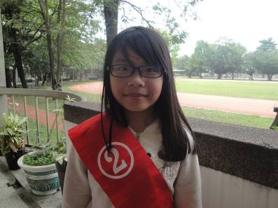 | 2號候選人 | 1.舉辦園遊會及抽獎活動  2.菜色給同學自己選  3.可以點歌（自己帶CD）  4.在廁所放香包
3 |  | 3號候選人 | 1.校外教學地點由學生投票表決。  2.為學生爭取園遊會。  3.午間成立校園電台，可點播歌曲給其他同學。
101.04.30下午投票 投票權：2～6年級（依學生自治會組織章程規定）

